**Haqqimizda**

AzSystems” MMC şirkəti Azərbaycan Respublikasında fəaliyyət göstərir. Şirkətimizin əsas məqsədlərindən biri dünyada yüksək templərlə inkişaf edən informasiya texnologiyalarının və digər innovasiyaların Azərbaycan Respublikasına inteqrasiyası və onların eyni zamanda həyata keçirilməsidir.

Şirkətin yeni olmasına baxmayaraq, o öz ətrafında müxtəlif sahələrdə çalışan yüksək hazırlıqlı professionalları cəmləşdirmişdir.

Şirkətimiz mütamadi olaraq əməkdaşların professionallığın artırılması məqsədi ilə həm Azərbaycanda, həm də xaricdə keçirilən informasiya texnologiyalarının inkişafına dair kurslar, seminarlar və treyninqlərdən keçməsini təmin edir. Şirkətimiz artıq bir sıra dövlət əhəmiyyətli strukturlarda öz təcrübəsini və iş fəaliyyətini həyata keçirir. “ Azsystems ”MMC şirkətinin fəaliyyət göstərdiyi bir sıra istiqamətlər mövcuddur:

* • Kamera-videomüşahidə sistemləri
* • Təhlükəsizlik sistemləri
* • Telekomunikasiya və informasiya texnologiyaları
* • Müxtəlif növ şəbəkələrin yaradılması və dəstəyi
* • Server otaqlarının qurulması
* • Tibbi avadanlıqlar
* • Bollard sistemlərinin quraşdırılması
* • Nəzarət buraxılış sistemləri
* • Yanğın nəzarət və təhlükəsizlik sistemləri
* • Notebook, kompyuter və UPS avadanlıqlarının satışı və texniki dəstəyi
* • Bütün növ proqramlaşdırma və s.

Bizim şirkət tərəfindən təklif olunan avadanlıqlarının bir çoxunu birbaşa istehsalçı zavodlarından müqavilə və partnyorluq əsasında alındığı üçün təklif etdiyimiz avadanlıqlar keyfiyyət, uzun ömürlülük və ən əsası maliyyə baxımından çox seçilir. Biz sadəcə olaraq məhsullarımızı satmağa çalışmırıq, qiymət/keyfiyyət nisbəti baxımından ən optimal həlli tapmağa səy göstəririk. Biz işlərin yerinə yetirilməsi üçün müştəriyə tam məsuliyyət daşıyan komandayıq və işlərin yerinə yetirilmə müddətlərini peşəkar şəkildə idarə edirik.Eyni zamanda böyük layihələri həyata keçirmək üçün kifayət qədər güclü maddi-texniki bazamız mövcuddur.

**Strategiya**

“Azsystems ”MMC şirkətinin əsas strategiyası Azərbaycan Respublikası və Qafqaz regionunda texnoloji baxımdan aparıcı şirkət mövqeyinə gəlmək və innovativ proyektlərlə Azərbaycan Respublikasının inkişafına öz töhfəsini verməkdir.

**Missiyamız**

Azərbaycan ictimayyətinə və əsasən Azərbaycan gənclərinə dünyada sürətlə inkişaf edən texnoloji proseslərin vaxtında, düzgün və professional şəkildə çatdırılması, bu proseslərin öyrənilməsi və inteqrasiyası missiyalarımızdan biridir.

**Kamera-videomüşahide sistemləri**

Video nəzarət sistemləri uzaq vizual nəzarət və video qeydini təmin edən bir proqram və aparat vasitəsidir. Müasir video nəzarət vasitələri, lisenziyaların avtomatik tanınması, hərəkət aşkarlanması və tərk edilmiş əşyalar, hərəkət edən cisimləri izləmək üçün müxtəlif funksional modullara sahibdir.  
  
Şirkətimiz – Azsystems MMC həm də CCTV sistemlərinin təchizatı və quraşdırılması sahəsində ixtisaslaşmışdır. Biz Azərbaycan bazarına video nəzarət sistemləri üçün aparıcı avadanlıq istehsalçılarının məhsulları ilə təmin edirik. Davam edən layihələrin bir hissəsi olaraq, IP video nəzarət avadanlığı, analoq "ənənəvi" və yüksək dəqiqlikdə analoq video nəzarət (HD-CCTV) quraşdırırıq, giriş nəzarəti və siqnalizasiya sistemləri ilə inteqrasiya edirik.

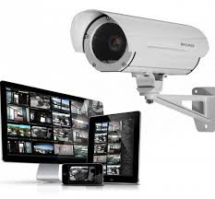

**Təhlükəsizlik sistemləri**

AzSystems MMC -in yüksək ixtisaslı mütəxəssisləri video nəzarət sisteminin hazırlanması və quraşdırılmasında böyük təcrübəyə malikdir və obyektin video nəzarət sisteminin təşkili üçün bütün tələbləri nəzərdən keçirir. CCTV kameralarının lazımlı sayını diqqətlə seçirik, mühafizə ərazilərin daha dəqiq bir görünüşünü əldə etmək üçün "kor alanlar"-dan qaçmaq və müşahidə zonalarının qismən örtüşməsi üçün kameraların yerini hazırlayırıq. Effektiv təhlükəsizliyi təmin etmək üçün video nəzarət sistemi digər təhlükəsizlik sistemləri ilə birləşdirilir.  
Həm daxildə, həm də xaricdə istifadə üçün hər hansı bir dizaynın rəqəmli və analoq, kabel və simsiz CCTV kameralarını quraşdırmasını həyata keçiririk. Müvafiq kameraların seçilməsi layihənin vəzifəsi və ətraf şərtlərindən asılıdır. (partlayışa davamlı kameralar, toz və nəmdən qorunan bir mənzil kamerası, anti-korroziya və anti-vandal kameralar və s).  
AzSystems MMC həm ayrı mühafizə olunan obyektlər, həm də müxtəlif obyektlər və zonalar üçün aparıcı təhlükəsizlik həllərindən birini mövcud olan məlumat bazaları ilə məlumatları təhlil etmək və müqayisə etmək üçün ayrı-ayrı CCTV kameraları və xüsusi hazırlanmış alqoritmlərdən istifadə edən şəxsləri avtomatik olaraq müəyyən edən bir üz tanıma sisteminin tətbiqi təklif edir.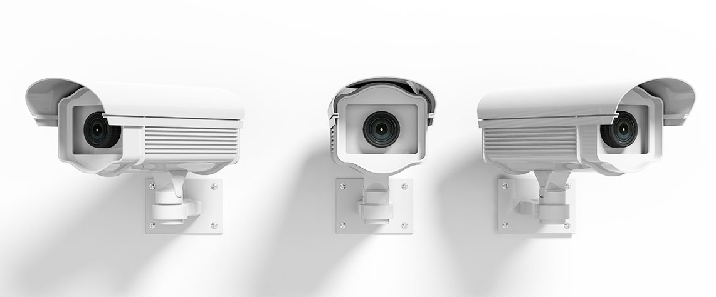

**Telekomunikasiya və informasiya texnologiyaları**

Telekommunikasiya və informasiya texnologiyaları həyat  tərzimizi, işimizi və ünsiyyətimizi dəyişdirdi. Bu gün dünyanın hər yerindən məlumat əldə edə və insanlarla əlaqə  qura  bilərik. Mobil  texnologiyaların və internetin inkişafı ucqar ərazilərdə məskunlaşan insanlara səhiyyə, təhsil və maliyyə kimi əsasxidmətlərdən istifadə etməyə imkan verir.Telekommunikasiya və informasiya texnologiyaları kiçik  startaplardan  tutmuş  böyük  korporasiyalara qədər  bütün müəssisələrin uğuru üçün önəmli rol oynayır, eyni zamanda yoxsulluq, aclıq və xəstəlik kimi qlobal problemlərlə mübarizədə strateji əhəmiyyət daşıyır. Texnologiyanın istifadəsi təşkilatlara məlumat toplamağa, inkişafı izləməyə və bu problemləri həll etmək üçün təsirli strategiyalar tətbiq etməyə imkan verir.

**Server otaqlarin yığılması**

Server otaqları - IT sistemi təşkil edən bütün avadanlıqların və sistemin ürəyi sayılan serverlərin təhlükəsiz, etibarlı və fasiləsiz fəaliyyətini təmin etmək üçün istifadə olunur.

Server otağı düzgün dizayn edilməyibsə, bu zaman bu otaqda olan avadanlıqlara cavabdeh şəxsin tez-tez problemləri olacağı mənasına gəlir. Şirkət daxilində bundan ən çox əziyyət çəkən məhz həmin cavabdeh şəxsdir.Hər kəsə də məlumdur ki, bu cavabdeh şəxslər isə elə IT mütəxəssislərdir.

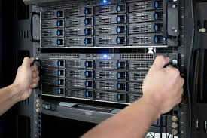

**Bollard sistemlərinin quraşdırılması**

AzSystems MMC shirketi bollard sisteminin – yolda mehdudiyyet yaratmaq ucun istifade edilen en muasir tehlukesizlik sisteminin satish ve montajini teklif edir. Bollard tehlukesizlik sistemi asan ve rahat istifade qaydasi ile diger mehdududiyyet sistemlerinden secilir. Estetik xarici gorunus, sessiz islemesi, kompakt ve mohkem olmasi bollardin ustun cehetlerindendir. Bollard neqliyyatin girish ve cixisina nezaret ucun en ideal tehlukesizlik vasitesidir.

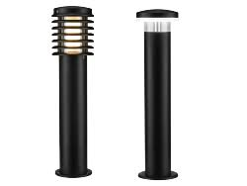

**Nəzarət buraxılış sistemləri**

Bu gün nəzarət-buraxılış məntəqələri həm iş yerlərində həm də dövlət qurumlarında təhlükəsizlik sisteminin ayrılmaz hissəsinə çevirilib.Çünki nəzarət-buraxılış məntəqələrinin bir çox üstünlükləri var.Kənar şəxslərin girişinə mane olmaq, giriş-çıxış vaxtlarına nəzarət, mərkəzi idarəetmə bunlardan sadəcə bəziləridir.Turniketlər, avtomatlaşdırılmış qapılar, kilidlər, nəzarət kameraları bu gün nəzarət-buraxılış məntəqələri kompleksinin əsas elementləridir..Bizimlə işləməyə qərar verdikdən sonra mühəndislərimiz ehtiyyaclarınızı dinləyəcək və bu istiqamətdə sizə tövsiyyələr verəcəklər.Daha sonra isə müştərinin təsdiqi də alındıqdan sonra prosses başlayacaq

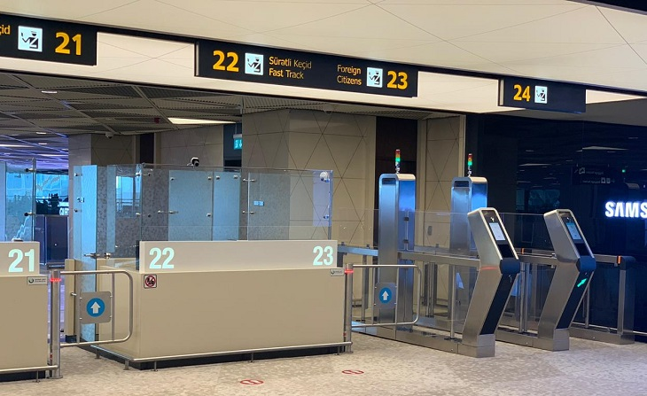

**Nəqliyyat vasitələrinin keçidi üçün keçid məntəqəsinin avtomatlaşdırılması**

Müəssisə ərazisində nəqliyyat vasitələrinin keçidinə nəzarət üçün keçid məntəqələrinin avtomatlaşdırılması zəruri önəmlidir.Bu sizə təhlükəsizliyi artırmağa, ötürmə qabiliyyətini yaxşılaşdırmağa və məlumatların avtomatik saxlanmasına imkan verir. **Şlaqbaumlar, turniketlər, bariyerlər** bu gün nəqliyyat vasitələrinin keçid məntəqələri kompleksinin əsas elementləridir..Belə ki, giriş nəzarəti rejiminin xüsusiyyətlərini və keçidlərin, sənədlərin, daşınan malların yoxlanılması üsullarını nəzərə alaraq sistemləri hazırlayırıq və quraşdırırıq.   
Qeyd edək ki, AzSystems MMC olaraq biz keçid-nəzarət məntəqələrinin yaradılmasında biz yalnız dünyanın öndə gələn istehsalçılarının avadanlıqlarından istifadə edirik.Eyni zamanda komandamız bu sahədə peşəkarlaşmış və yüksək ixtisaslı mühəndislərdən ibarətdir.Bu isə bizə müştərilərimizə daha yaxşı**servis** və**texniki dəstək** göstərməyə imkan verir.

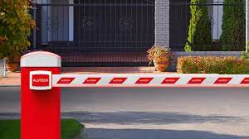

**Yanğına nəzarət və təhlükəsizlik sistemləri**

Yaşayış və ofis binalarından əhəmiyyətli hərbi və sənaye obyektlərinə qədər olan bütün daşınmaz əmlak obyektləri üçün yanğın təhlükəsizliyi sistemləri tələb olunur, çünki yanğın riskləri elektrik avadanlıqlarının sayı və elektrik enerjisi təchizatının artması ilə yüksəlir. AZSYSTEMS MMC yanğın söndürmə sistemləri ilə həyəcan, xəbərdarlıq və evakuasiya inteqrasiya, daşınmaz əmlakın yanğın təhlükəsizliyi təmin etmək üçün həllərin inkişaf təklif edir. Bizim ixtisaslı mütəxəssislərimiz qabaqcıl istehsal şirkətlərinin sertifikatlaşdırılmış avadanlıqlarından istifadə edərək, etibarlı yanğın təhlükəsizliyi sistemini qurur.  
Bütün qurulmuş təhlükəsizlik sistemlərinin əlaqələndirilməsi operator nəzarət panelində aparılır: bildiriş və evakuasiya, lift və eskalator idarəetmə, qapıların tənzimlənməsi, havalandırma və kondisioner, sənaye televiziyası, yanğın siqnalı, su və qaz ilə yanğın söndürmə və tüstüdən təmizlənmə.

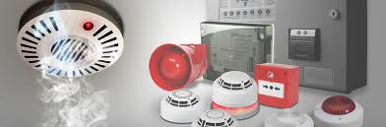

Xəbərdarlıq Siqnalı və Məlumatlandırma

Biz qorunan ərazidə yanğının vaxtında aşkarlanması üçün bir sıra texniki vasitələrdən istifadə edərək yanğın siqnalizasiya sistemini quraşdırır və yanğının aşkar edildiyi zaman həmçinin yanğın xəbərdarlığı və atomatik yanğın söndürmə, tüstüdən təmizləmə və digər avadanlıqlar oduğu zaman təhlükəsizlik nəzarət panelinə siqnalın dərhal ötürülməsini və yanğın siqnalının işə salınmasını təmin edirik. Hər bir obyektin yanğın təhlükəsizliyi sisteminin tələblərinə uyğun olaraq fərdi mərtəbələrə və ya bütün bina üçün səs, səs və ya işıq yandırıcı işıq ötürücülük qabiliyyətinə malik yanğın siqnalizasiya sistemi tətbiq edirik.



**Notebook, kompyuter və UPS avadanlıqlarının satışı və texniki dəstəyi**

Günümüzün əvəzolunmazı sayılan kompüterlərsiz həyatımızı təsəvvür etmək artıq çox çətindir. Evdən çıxmadan bir toxunuşla biznesimizi idarə edirik. **Noutbuklar** rahat daşınan, bütün hissələri kompakt halda olan və kabelsiz işləyə bilən bir kompüter növüdür. Noutbukların təbii ki, masaüstü kompüterlərdən ən böyük fərqi rahat daşına bilməsidir ki,çoxlarımız məhz buna görə noutbuklara üstünlük veririk. Bundan əlavə, masaüstü kompüterlərlə müqayisədə noutbuklar daha az enerji sərf edərək enerjiyə qənaət etməyə imkan yaradır.

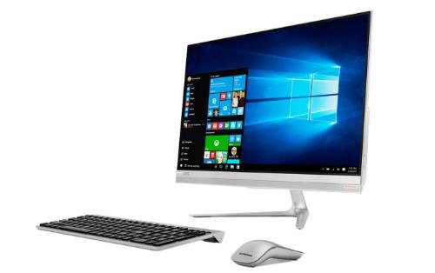

Kompüter avadanlıqlarının kəsintisiz işini təmin etmək üçün bizə enerji təminatı vacibdir. Lakin bəzi texniki nasazlıq hallarında enerjinin təchizatında problemlərlə üzləşə bilirik. Bu halda isə bizə dəstək olan cihazımız dövrəyə girir. Elektrik kəsilməsi və ya dalğalanmalar zamanı fasiləsiz enerji təchizatını təmin edən cihaz UPS-dir.  **UPS**, şəbəkə cihazları, serverlər, kompüter sistemləri, rabitə avadanlıqları, tibbi cihazlar və digər elektron avadanlıqlar kimi vacib və ya həssas sistemlərin fasiləsiz işləməsini təmin edən avadanlıqdır. Müəssisələr avadanlıqlarının fasiləsiz və problemsiz fəaliyyətini təmin etmək üçün mütləq şəkildə bu avadanlığa üz tuturlar. Bununlada ofis avadanliqlarinizi qarantiya altina almiş olursunuz ve rahatlıqla istifadə edirsiniz.

